Para cuidar los derechos,
defender la democracia
y permanecer alertas

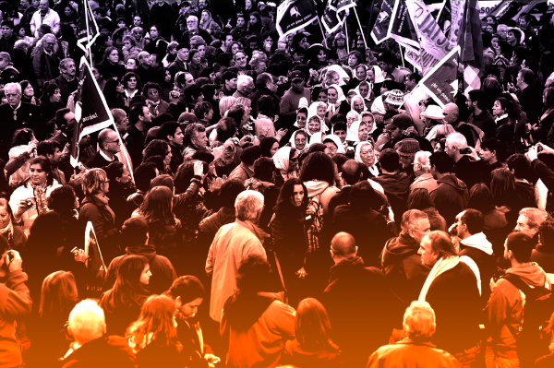Foto: Sebastián Miquel - sebastianmiquel.com

En los 40 años transcurridos desde el golpe cívico-militar de 1976 atravesamos como pueblo distintas intemperies y reencuentros, con momentos de desierto, pero que han sido siempre de gran fecundidad.
Aprendimos. A mirar la historia conjugando dolor y alegría, indignación y audacia. Trayendo pasado y futuro al presente, proyectando la vida. Asumiendo la tarea de buscar en cada huella signos y sentidos que permiten reconstruir la verdad. Y a sostener la presencia de nuestros 30 mil desaparecidos/as. Sus luchas, sueños y proyectos siguen siendo inspiración, compromiso y horizonte.
La memoria no cesa, y continúa ampliando conciencias, obstinada en su capacidad de recordar y no olvidar. Ella misma deja al descubierto que el mayor acto de justicia no han sido sólo los juicios a los culpables. Hay justicia cuando una sociedad puede hacerse cargo, de manera imperfecta pero concreta, del cuidado de esa memoria.
El compromiso con la memoria exige asumir hoy, en esta coyuntura social, política y económica, la comprensión histórica del presente. Momento de exigencia que no puede separarse del posicionamiento en torno a la interpretación de la etapa dictatorial y de las más de tres décadas de democracia que celebramos. Después de largos años de luchas –y luego políticas– de memoria, verdad y justicia, con pasos y pisos significativos de consenso social para la condena de crímenes de lesa humanidad;somos testigos del refuerzo en las conversaciones cotidianas de versiones de la historia maniqueas –como la teoría de los dos demonios– y superficiales –en forma de efemérides que corren el riesgo de omitir o subvalorar los vínculos de la dictadura con sectores dominantes de argentina, obviar la participación de actores de la sociedad civil o de instituciones como la Iglesia Católica–. Omisiones que obstaculizan no sólo la compresión del pasado, sino fundamentalmente, la capacidad de acción en el presente y una mirada democrática sobre el futuro próximo de nuestro país.
Durante cuarenta años –tiempo paradigmático de camino de un pueblo, como bien sabe la Biblia–hemos sido parte de búsquedas y alumbramientos. Mujeres en marcha sosteniendo la memoria con las banderas blancas de los nacimientos. Mujeres con urgencias clamores y abrazos esperando. Y unpueblo en camino que se reconoció y se constituye cada vez al marchar junto a ellas.
También hemos visto partir, últimamente, a varias de las parteras que dieron a luz a la conciencia de la memoria colectiva. Y en ellas hay un milagro prodigioso: no vieron volver a sus hijos, pero uno a uno fueron volviendo los nietos. Y cuando llega uno de regreso a la casa hay alegría, esperanza y fiesta en las casas de todos. Lo vivimos, lo lloramos, lo debemos seguir pensando y activando: haciendo de esos regresos las señales que son. Puntos de certeza, recomienzo y proyección.
El compromiso con la memoria exige cuidar los logros y los derechos. Los límites a la violencia y la represión que nuestra
sociedad -de la mano del movimiento de derechos humanos y las instituciones del estado democrático- supo construir, hoy se vuelven líneas delgadas en muchos casos y han comenzado a borrarse en otros, de manera preocupante e inadmisible.
En el amplio y heterogéneo espectro de luchadores y defensores de los derechos humanos y la democracia, quienes se consideren cristianos comprometidos con la memoria, la verdad y la justicia, les y nos toca preguntarnos por nuestro lugar en el cuidado de estos derechos. En todos los espacios inserción, compromiso y participación. Ser levadura en la masa.Cuando los dispositivos del miedo y la pérdida de derechos vuelven a tener vigencia vuelve a ser tiempo de estar alertas. Vigilantes.
No sólo conmemoramos el inicio de la siniestra dictadura militar.También y sobre todo celebramos como una cosecha fecunda todos los logros y conquistas de esa lucha.Y nos disponemos con inteligencia, acción concreta, coraje y pasión a estar presentes en cada lugar donde la vida y la democracia nos reclamen.
Equipo Nueva Tierra
Marzo de 2016

